吉林省药品和医用耗材招采管理子系统
药品/耗材对码管理
生产企业用户使用手册
(V1.0)

吉林省公共资源交易中心
2024年11月
目录
第 1 章 生产企业 1
1.1 药品/耗材交易结算 1
1.1.1 进入药品/耗材交易结算系统 1
1.1.2 药品/耗材对码管理 1

- 生产企业

用户进入吉林省医疗保障信息平台网上服务大厅(https://wt.hs.ybj.jl.gov.cn:18443/hallEnter/#/Index)选择“单位登录”,使用单位账号或统一信用代码、密码进入“单位网厅-招采企业服务”，药品生产/代理企业选择药品交易结算模块中药品对码管理菜单，对挂网目录产品匹配国家基础产品信息进行核验；耗材生产/代理企业选择耗材交易结算模块中耗材对码管理菜单，对挂网目录产品匹配国家基础产品信息进行核验，具体操作参考操作手册。如使用经办人账号操作，则需先使用单位账号或统一信用代码登录，进入招采子系统主页,点击“用户基础设置”-“账号角色管理”中，为经办人分配药品对码管理菜单或耗材对码管理菜单，再由经办人进行操作。
  - 药品/耗材交易结算
    - 进入药品/耗材交易结算系统
点击进入【药品/耗材交易结算】系统。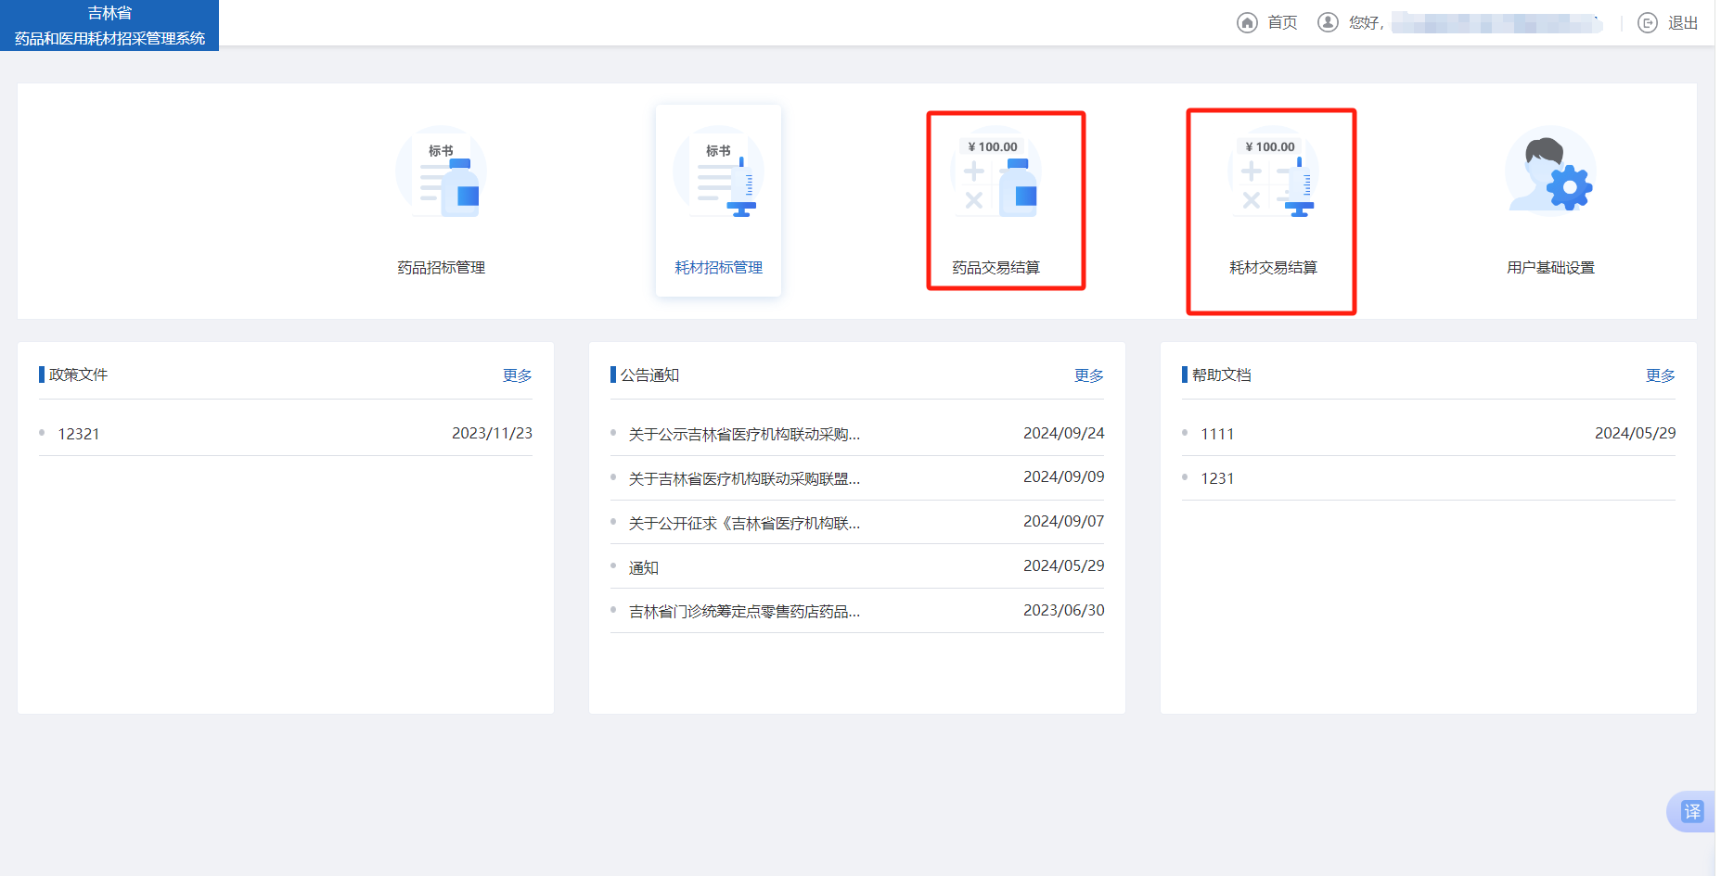
    - 药品/耗材对码管理
      - 新增对码申请

功能描述
生产企业可对本企业产品进行对码核验工作。

操作权限
生产企业：对码。

操作流程
- 点击【药品/耗材对码管理】，进入药品/耗材挂网产品对码列表。
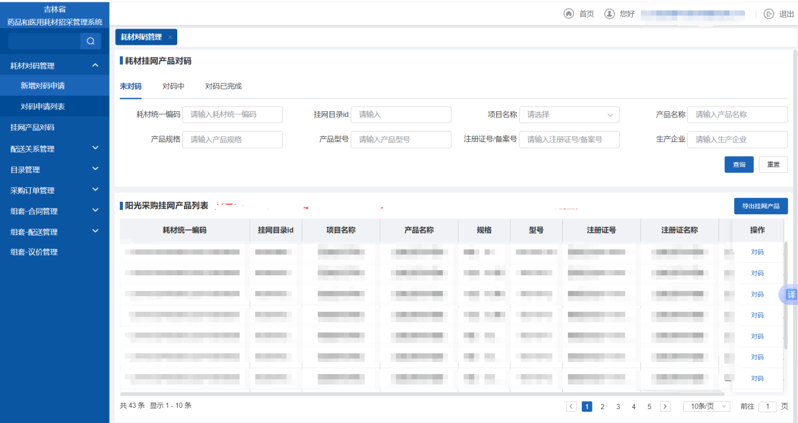
- 药品/耗材对码管理
- 对药品/耗材挂网产品，点击【对码】，依据挂网产品信息，选择正确的国家基础产品信息，勾选核实信息是否正确。系统默认按医保统一编码识别，如核验数据无误，勾选【核验无误】进行保存和确认。如挂网产品信息编码错误的，点击【选择药品】/【选择耗材】，在国家基础数据信息中选择与挂网目录产品相同的产品进行核验，勾选【核验有误】，并填写有误信息。
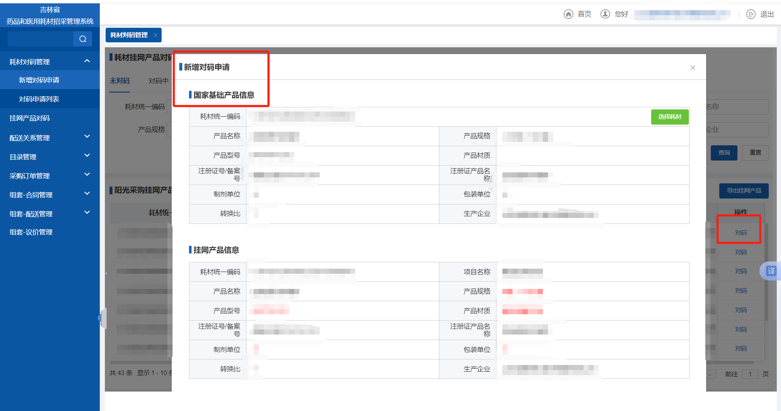
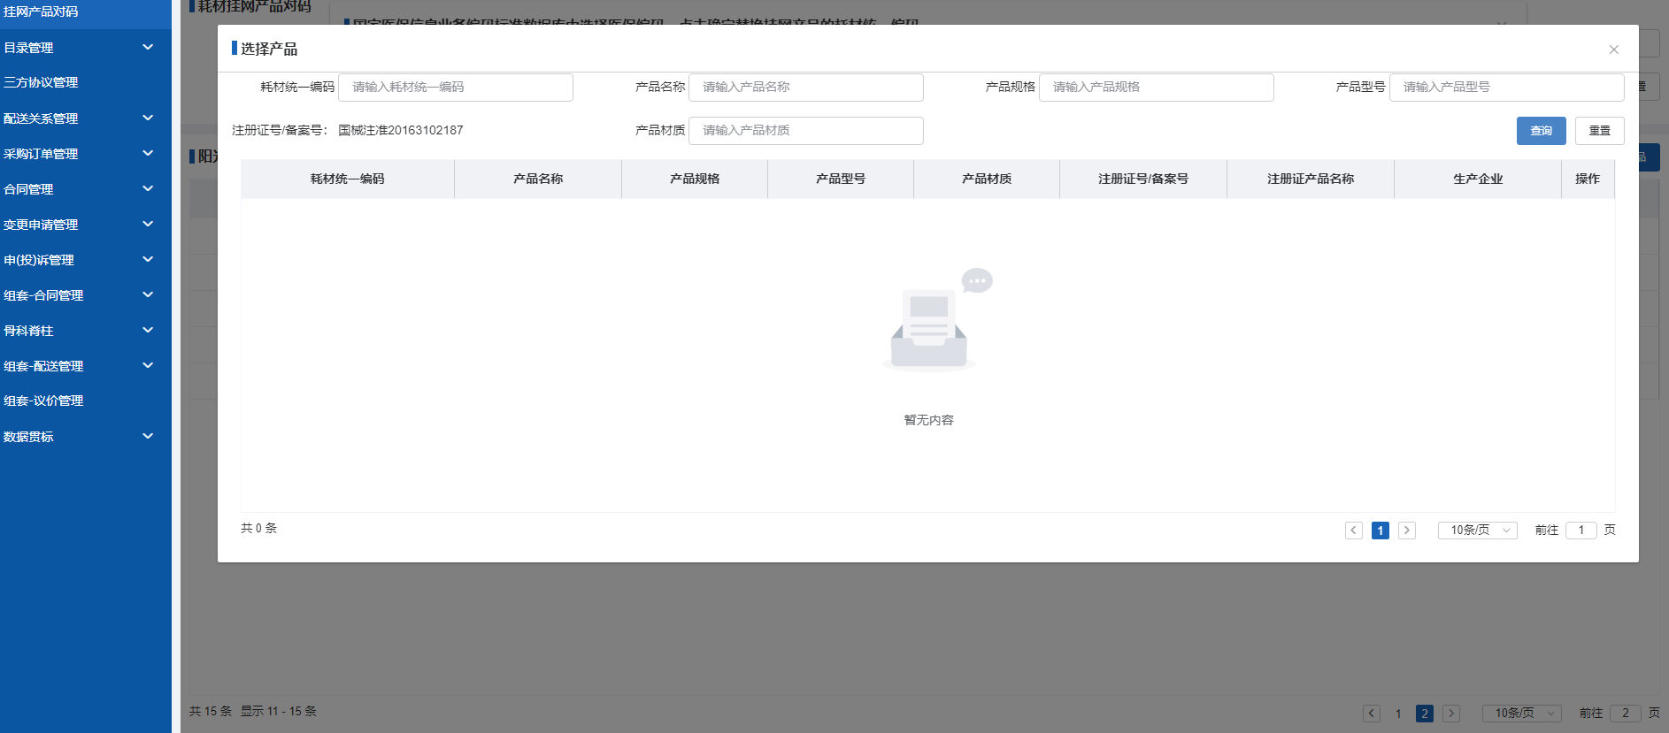
- 查询基本产品信息，确定后选择产品，完成对码工作。

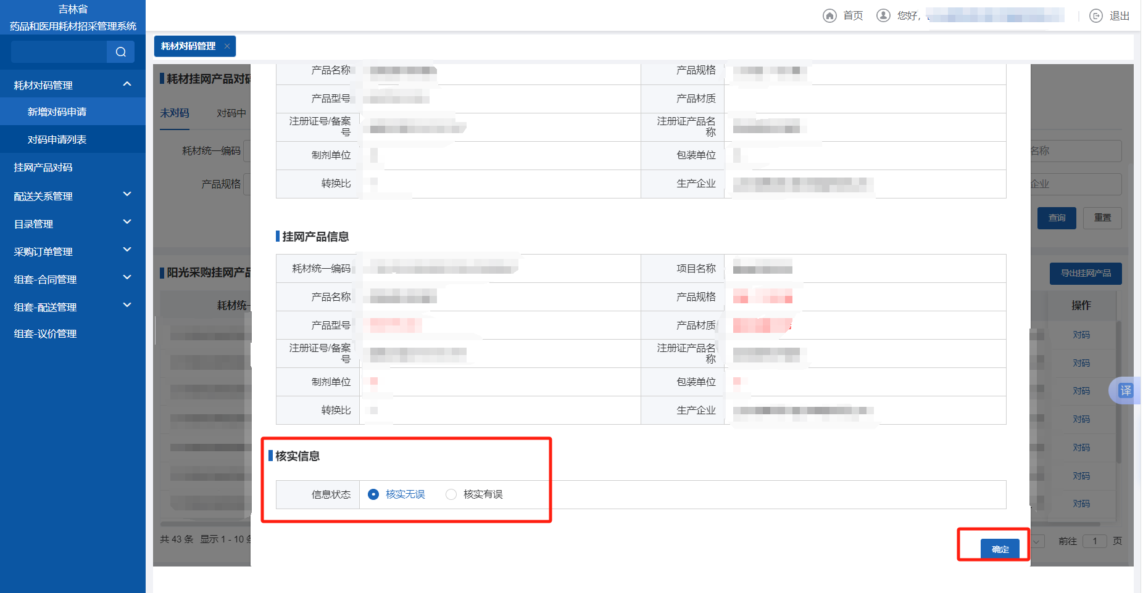
- 对码

- 选择产品
- 点击【导出】，即可导出挂网产品信息。
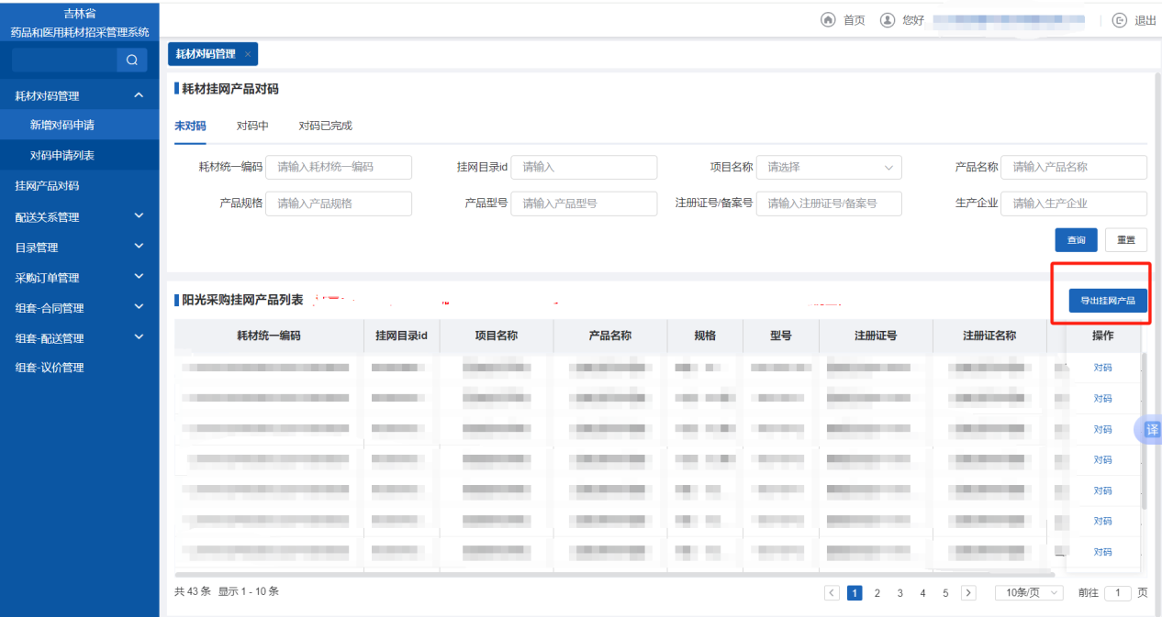
- 导出
- 点击【对码中】，列表展示已勾选过对码的产品。
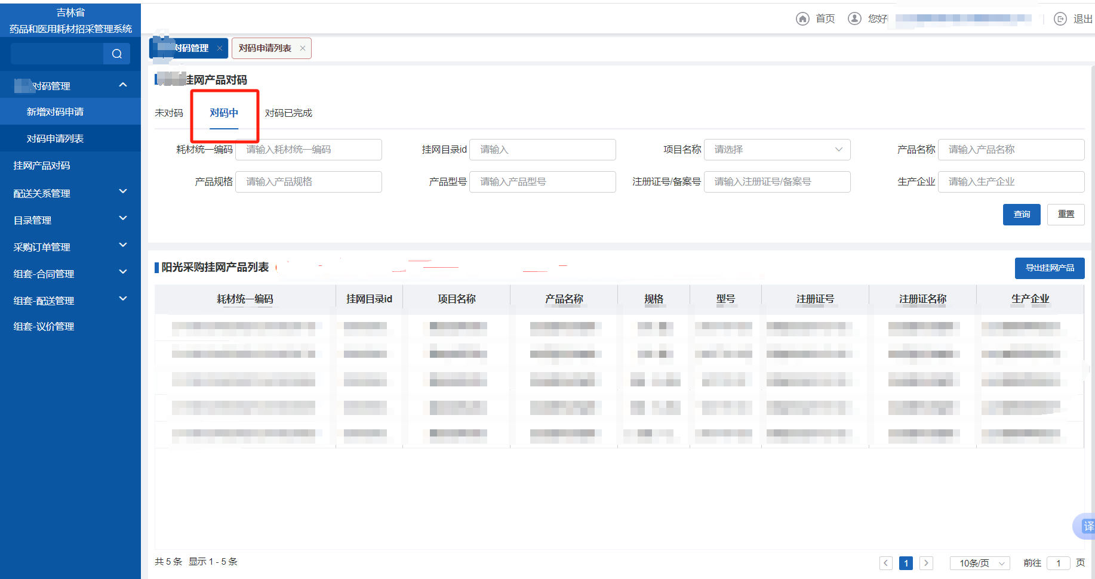
- 对码中
- 点击【对码已完成】，列表展示中心端核验通过对码完成的产品。

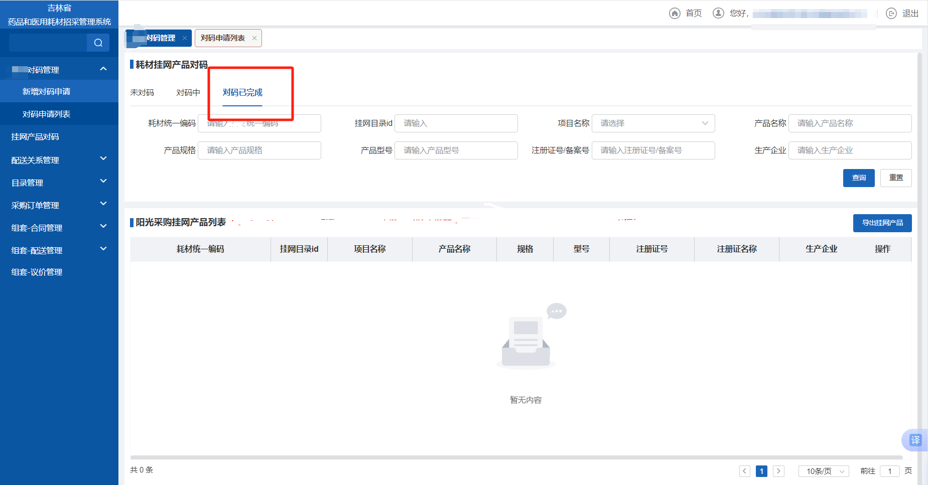
- 对码完成

      - 对码申请列表

功能描述
生产企业可对本企业提交的对码产品编辑、提交。

操作权限
- 点击【对码申请列表】，可查看已保存的对码产品列表。
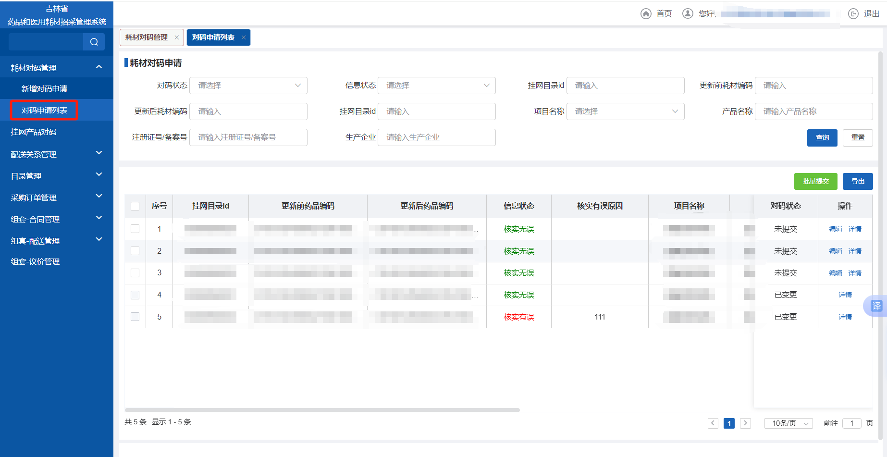
- 对码申请列表
- 点击【编辑】，可对【未提交】的对码产品进行重新编辑修改对码产品信息。操作与【新增对码申请】里的对码操作一致。
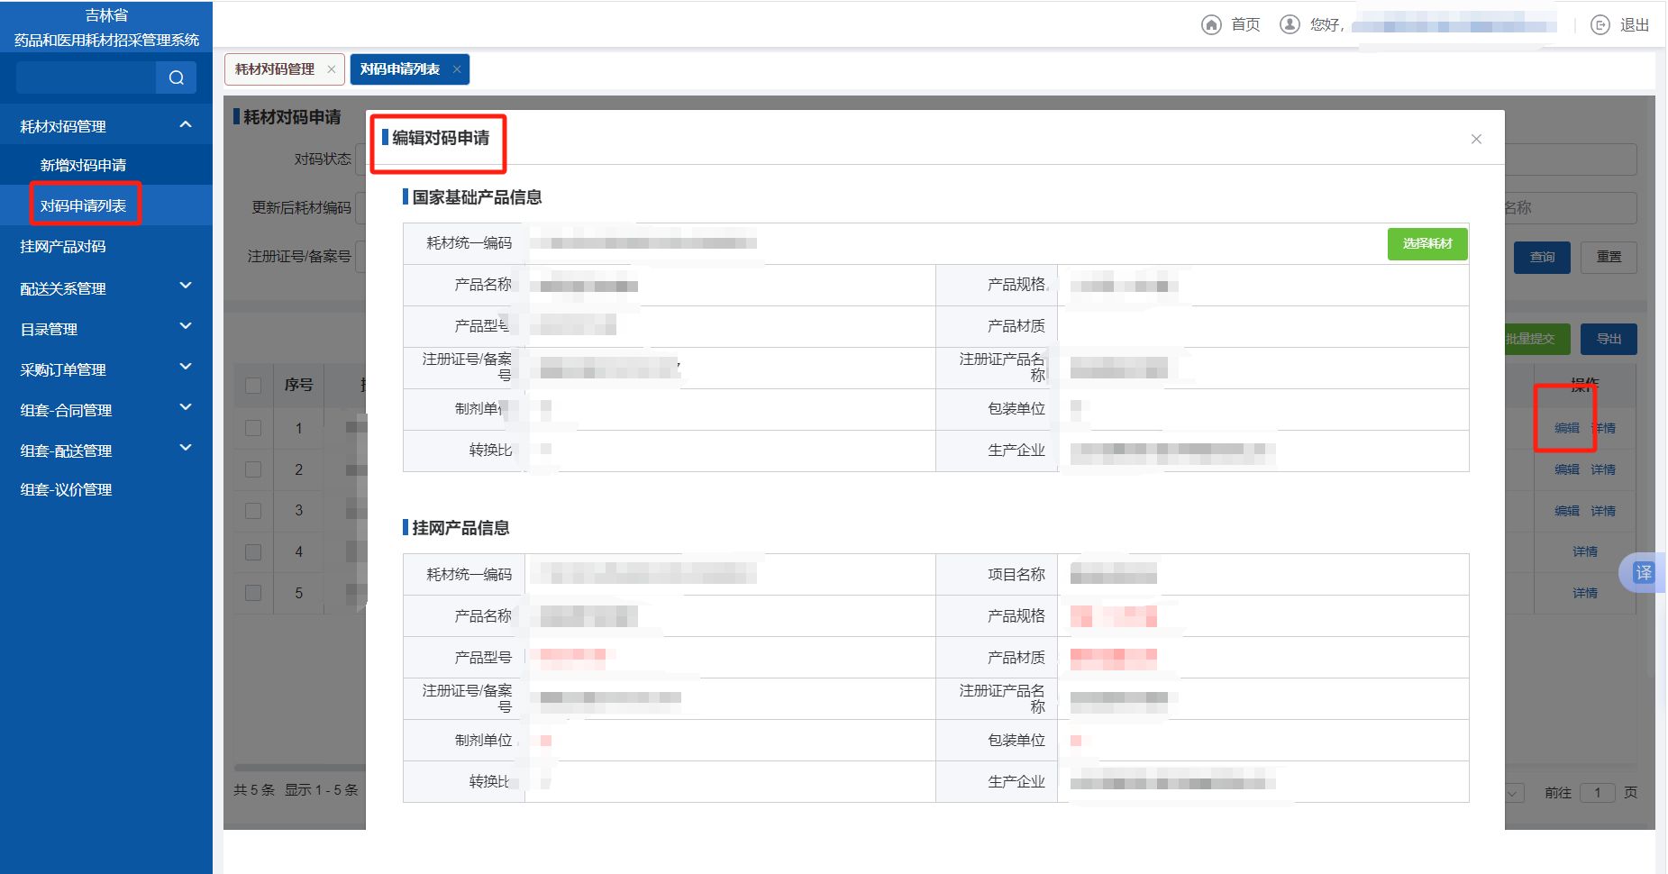
- 编辑
- 点击【详情】，查看对码产品详细信息。
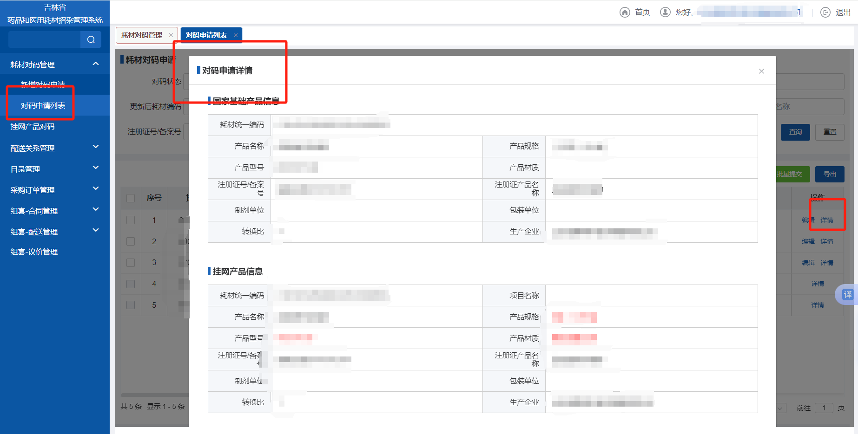
- 详情
- 勾选未提交对码的药品/耗材对码产品，点击【批量提交】，即可提交成功。
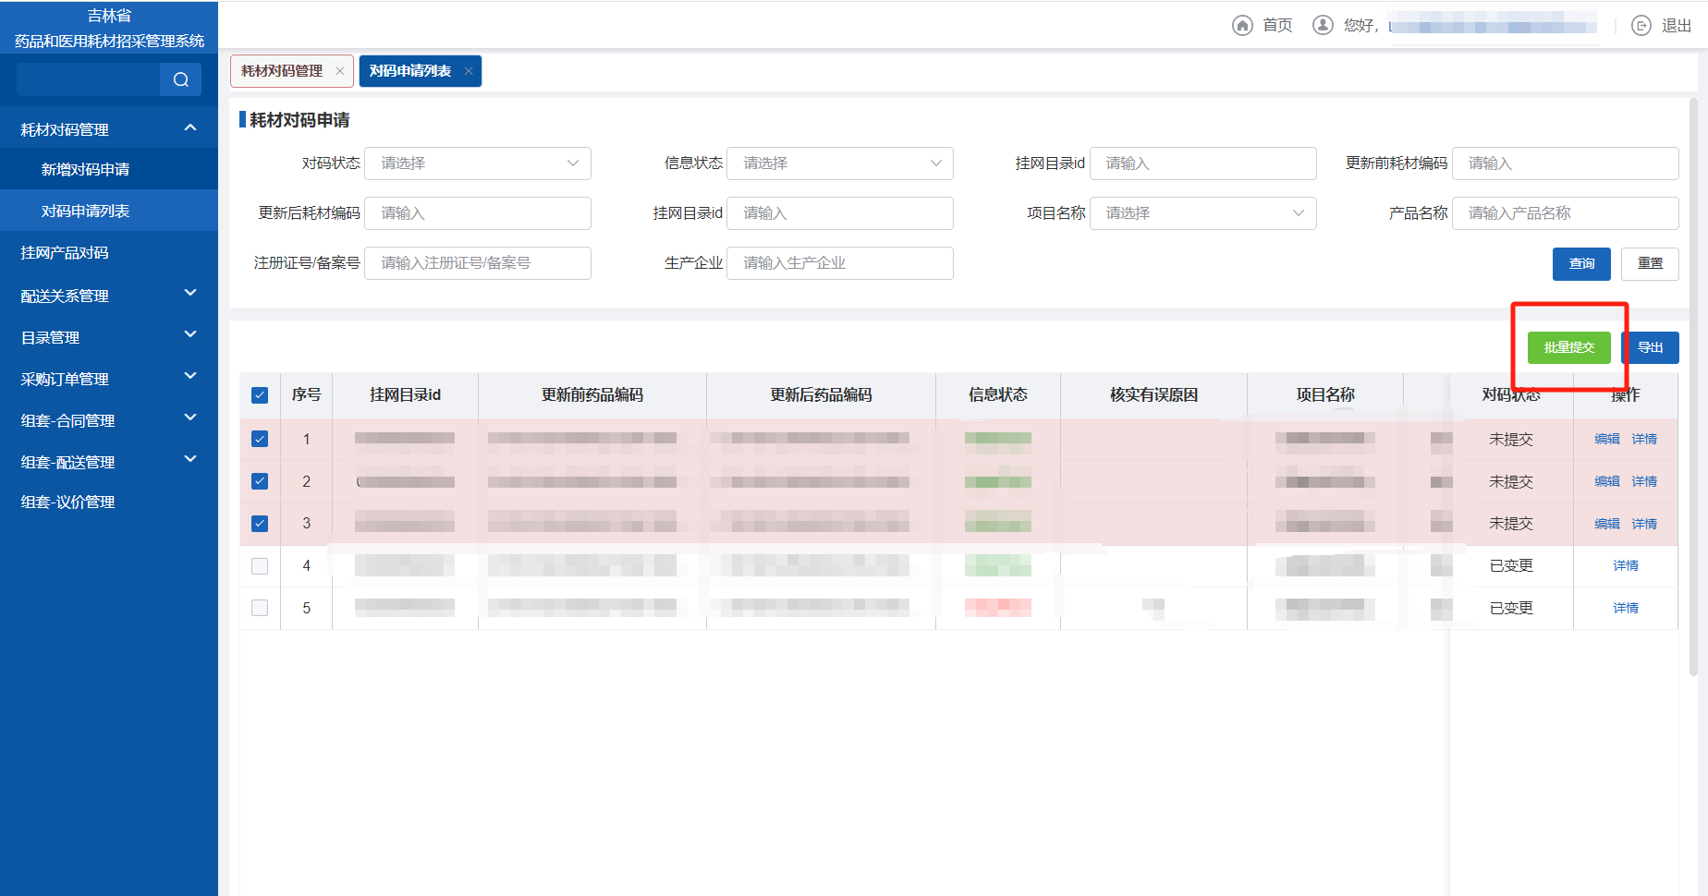
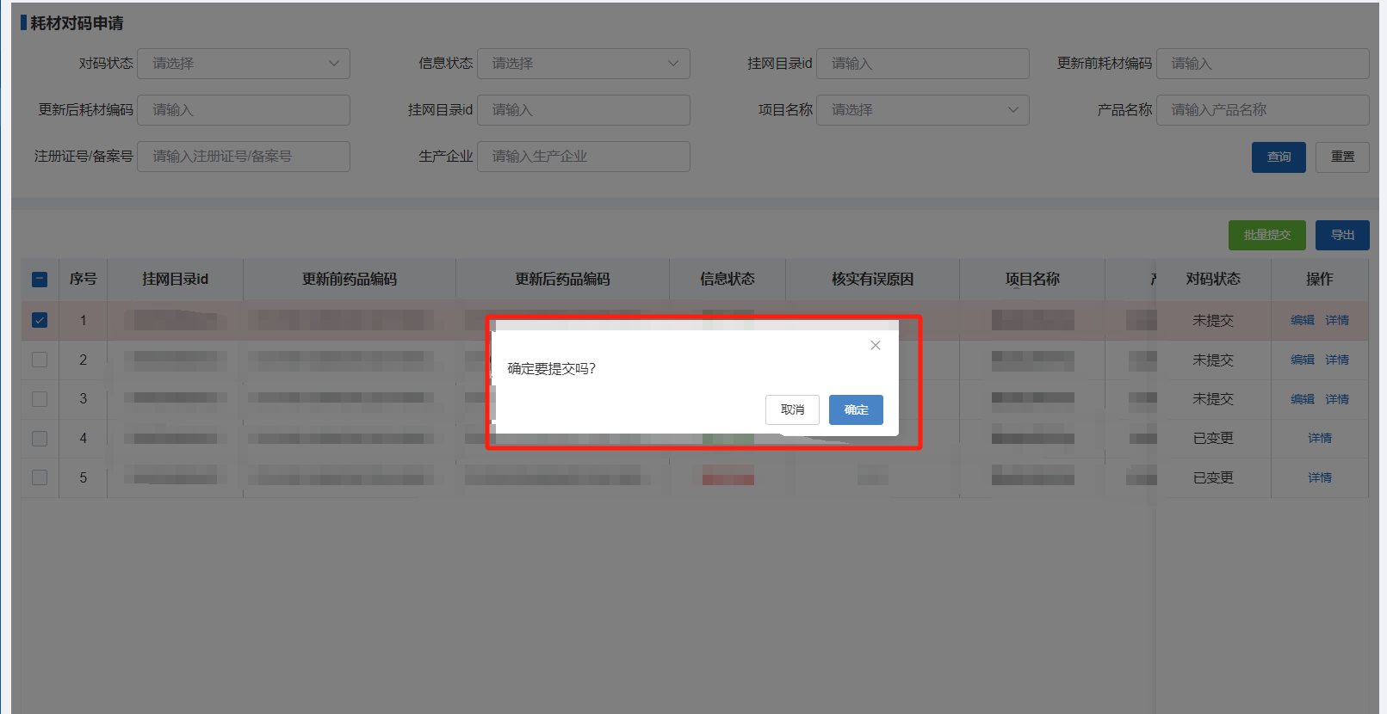
- 批量提交
- 点击【导出】，即可导出申请对码产品列表。
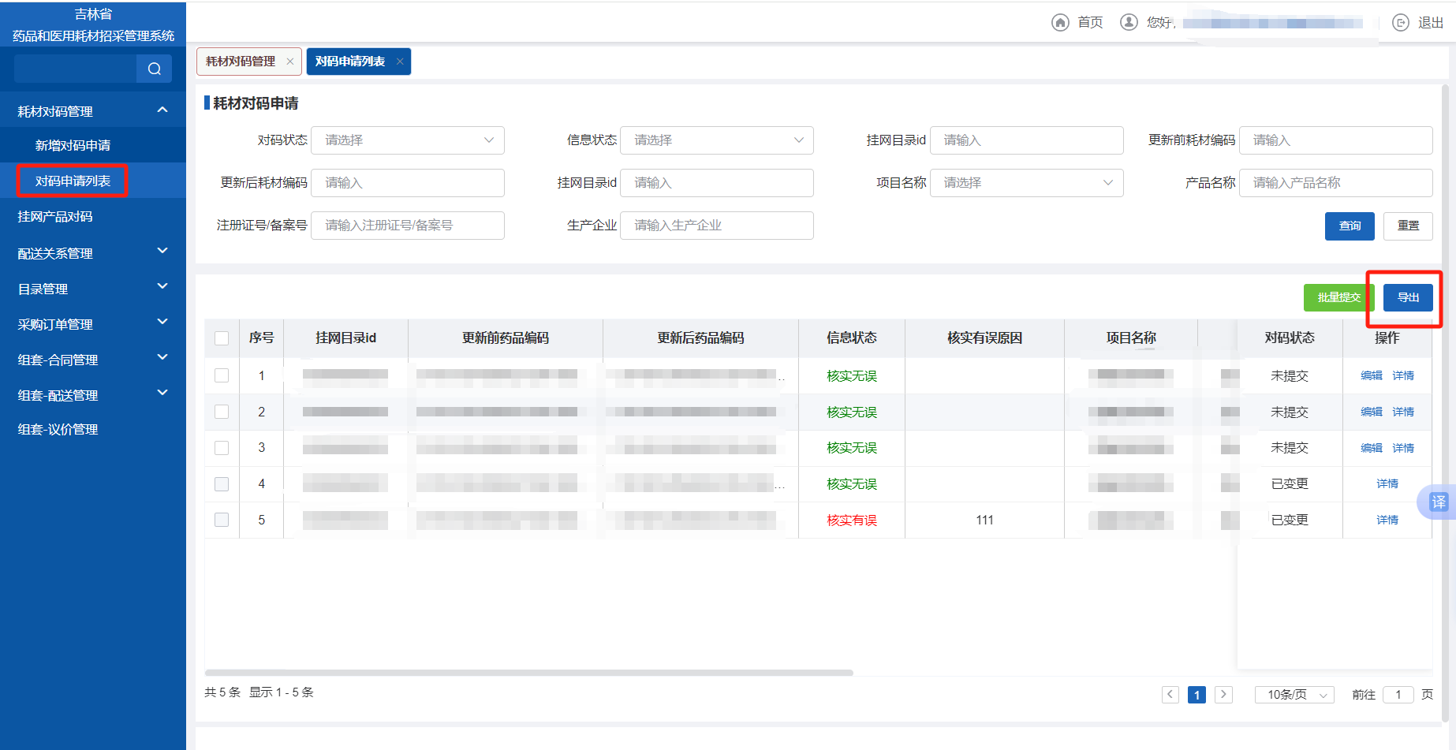
- 导出
- 已提交的申请对码产品，在中心端未核验前，可进行【撤回】操作。
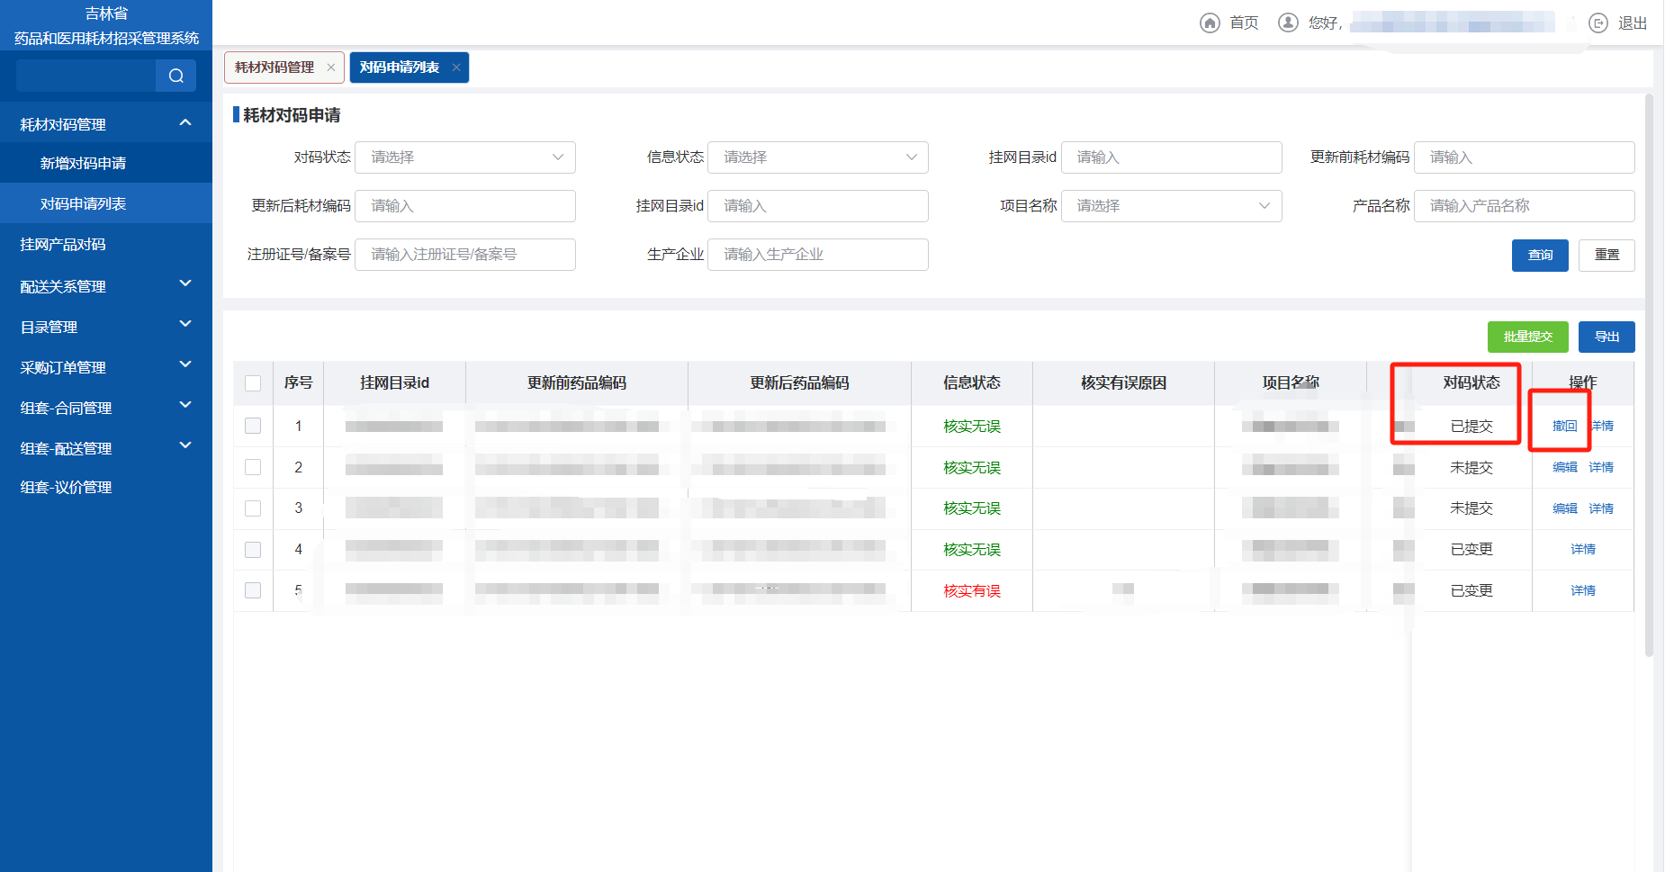
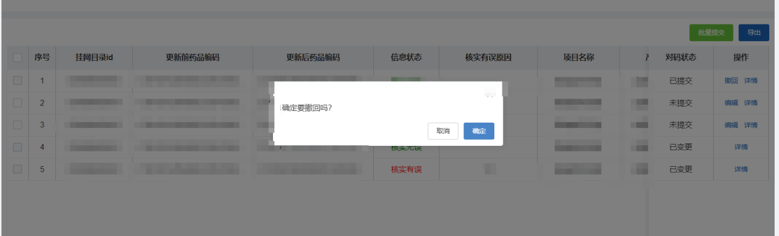
- 撤回
- 提交成功后通过中心端核验的对码产品，对码状态变为【核验通过】。
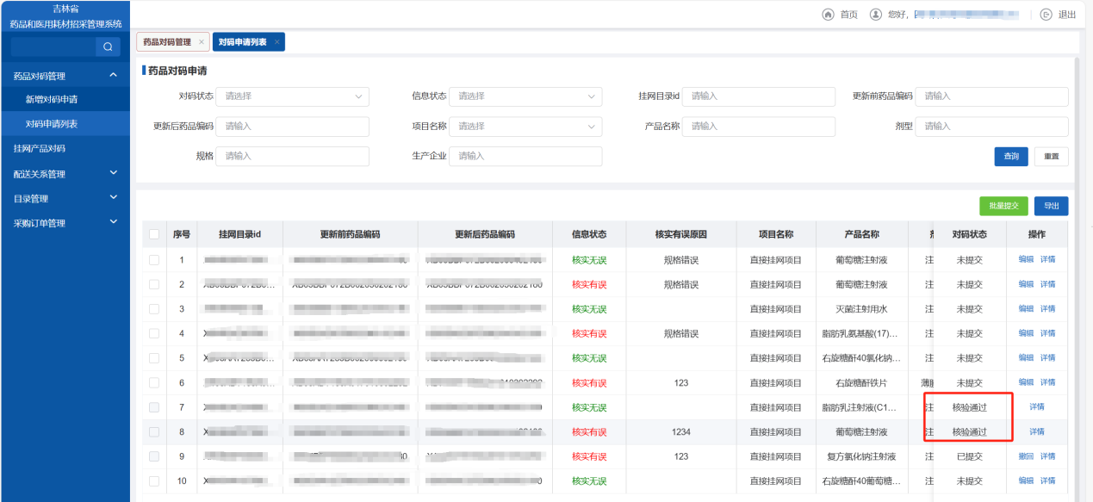
- 审核通过
- 提交成功后未通过中心端核验的申请对码产品，对码状态变为【核验不通过】，可进行重新【编辑】再【提交】。
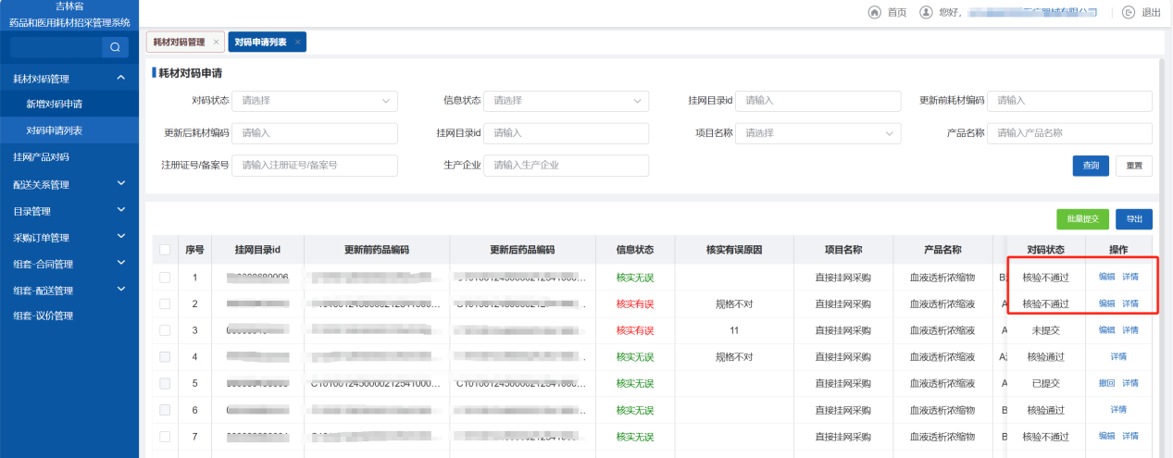
- 审核不通过

      - 注意事项
编码错误的产品需要点击进行对码，需勾选信息状态。

